**Meno:__________________________________________ Dátum:____________________**

1. **Načo slúži program Excel?**
2. na spracovanie údajov v tabuľkách, výpočty, grafy
3. na spracovanie textu
4. na kreslenie

2. **Z čoho sa skladá pracovný priestor v Exceli?**

1. zo strán veľkosti A4 (možno zmeniť na inú veľkosť)
2. z pracovných hárkov, ktoré pozostávajú zo stĺpcov, riadkov a buniek
3. z odstavcov a formulárov
4. **Do bunky A1 zapíšeme hodnotu 45. Nastavíme sa myšou do pravého dolného rohu a potiahneme myšou smerom dolu (viď obrázok). Aká hodnota bude v bunke A2?**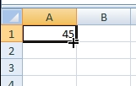
5. 44
6. 45
7. 46
8. **Na obrázku je znázornený úkon posunutia bunky myšou so súčasným držaním klávesy CTRL. Čo sa stane, keď pustíme ľavé tlačidlo myši?**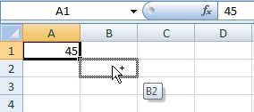
9. do bunky B2 sa skopíruje hodnota 45.
10. do bunky B2 sa presunie hodnota 45.
11. do bunky B2 sa napíše hodnota 46, lebo B2 susedí s bunkou A1 ľavým rohom.
12. **Vzorec =A5*1,19 vypočíta:**
13. súčin hodnoty bunky A5 a čísla 1,19
14. súčin hodnôt buniek A5, A1 a A19
15. súčin hodnoty bunky A5 a čísel 1, 2, 3, ... 19
16. **Ako zapíšeme vzorec, ktorý má vynásobiť čisla 2 a 4?**
17. =2×4
18. =2*4
19. =SUCIN(2,4)
20. **Do bunky A1 zapíšeme hodnotu 1, do bunky A2 zapíšeme hodnotu 2 . Nastavíme sa myšou do pravého dolného rohu a potiahneme myšou smerom dolu (viď obrázok). Aká hodnota bude v bunke A3 a A4?**

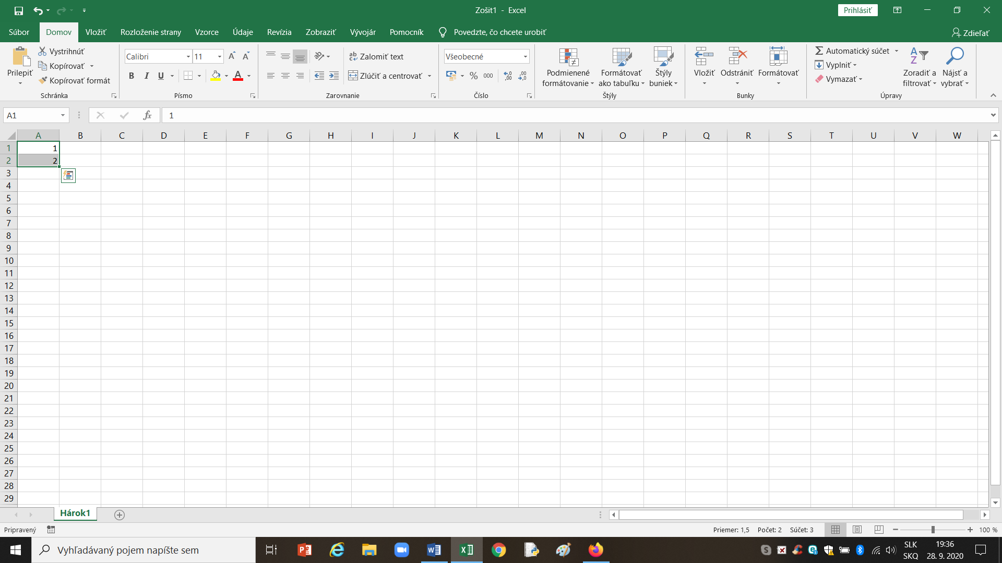

A3 = A4 =

1. **Vysvetli význam vzorcov:**
2. = A45 * 7

____________________________________________________________________

1. = A2 + C5

_____________________________________________________________________

1. = H7 – B4

______________________________________________________________________